在线投诉系统详细设计说明书
0. 导言
0.1 目的
本文档的目的是描述在线投诉系统项目的详细设计，其主要内容包括：
  - 系统功能简介
  - 系统详细设计简述
本文档的预期读者是：
  - 设计人员
  - 开发人员
  - 项目管理人员
  - 测试人员
0.2 范围
该文档定义了系统的各个模块和模块接口，但未确定单元的具体实现，这部分内容将在编码实现中确定。
0.3 引用标准
[1] 《企业文档格式标准》V1.1， XXX软件有限公司。
[2] 《软件详细设计报告格式标准》V1.1，XXX软件有限公司软件工程过程化组织
0.4 参考资料
[1] 《php+mysql开发技术详解》，刘玉红，清华大学出版社
[2] 《php+mysql动态网站开发》，刘玉红，清华大学出版社
[3] 《jQuery Mobile 移动应用实战》，李柯泉，清华大学出版社
0.5 版本更新信息
本文档版本更新记录如表C-1所示：
表C-1 版本更新记录
修改编号 | 修改日期 | 修改后版本 | 修改位置 | 修改内容概述
000 | 2016-7-31 | 0.1 | 全部 | 初始发布版本
1. 系统设计概述
根据在线投诉系统的概要设计
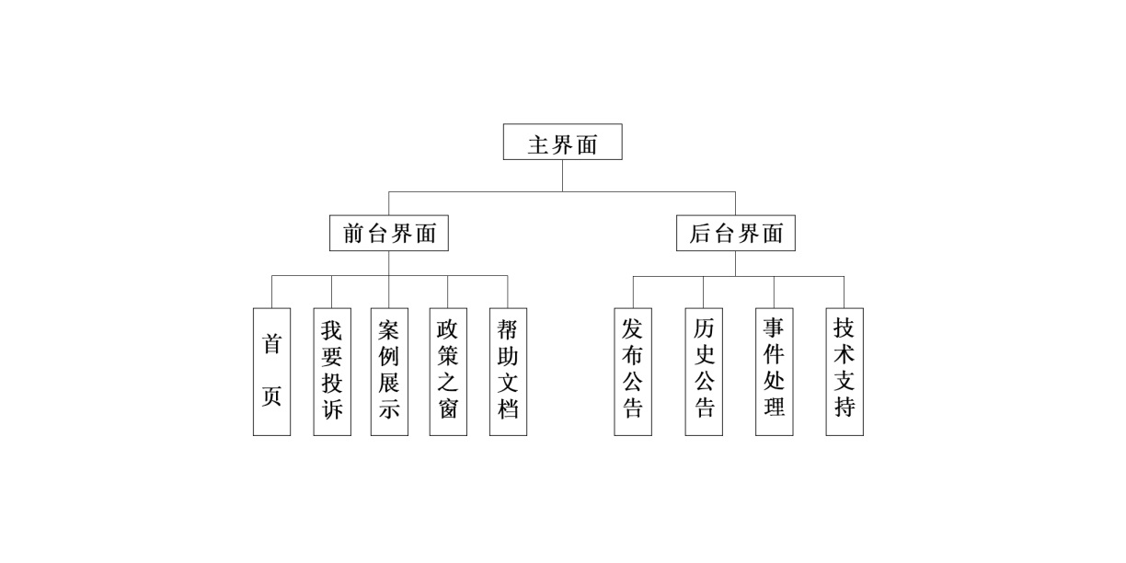2. 详细设计概述
在整个开发过程中，尽可能采用复用的原则，例如使用分模块设计的原则，各模块发挥着不同的功能并承载着每一个功能。
本文档的详细设计主要是按照面向过程进行约定，为下一步的编码提供基础。
3. 详细设计
3.1用户登陆模块
用户信息添加到user表中
3.1.1 实现流程图
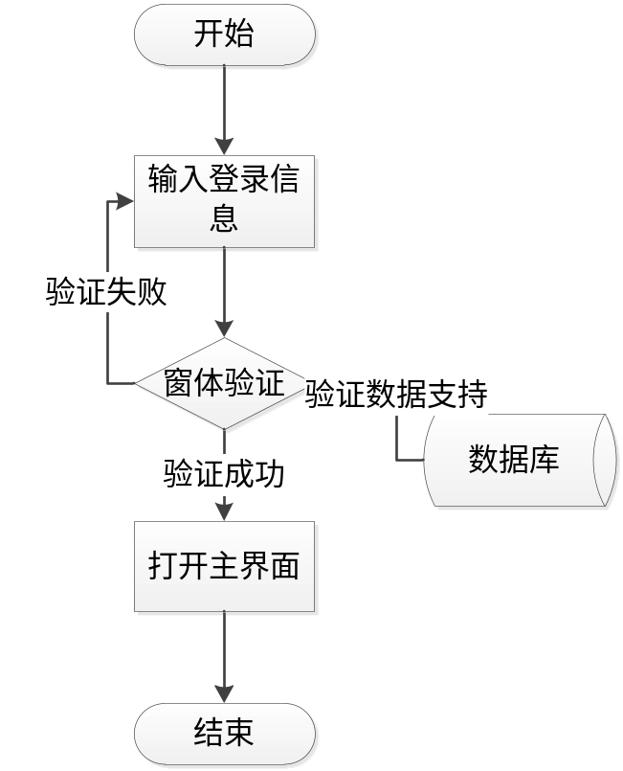
3.1.2 输入输出规则
用户登陆模块输入输出规则
模块名称 | 用户登陆
功能描述 | 用户登陆成功后显示主界面
用户角色 | 管理员或消费者
模块触发条件 | 打开本系统
输入规则 | 输入用户名（手机号），密码
输出结果 | 注册成功后打开主界面，选择不同登录身份登录前台和后台
关键算法 | 1.查询数据中是否存在输入的账号并返回该记录  2.格式验证
数据库操作 | 查询用户表

3.2 投诉信息提交
用户可以在信息提交界面提交自己的投诉信息。
本环节首先说明投诉的实现过程
3.2.1 投诉实现流程图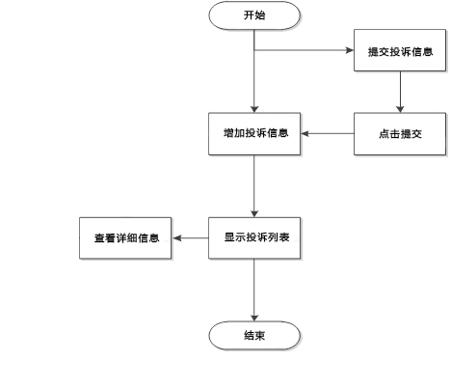 3.2.2 投诉信息提交输入输出规则
投诉信息提交输入输出规则
模块名称 | 在线投诉信息提交
功能描述 | 提交投诉信息
用户角色 | 消费者
模块触发条件 | 点击我要投诉界面
输入规则 | 用鼠标点选，键盘输入
输出结果 | 显示所有投诉案件
关键算法 | 实现投诉信息的增删改
数据库操作 | 查询information表

3.3 投诉信息处理
用户可以根据增删改查用户的详细信息。
查看投诉案件详情并给出回复
3.3.1 处理投诉实现流程图

开始

查看投诉信息，改变投诉状态

通过邮件回复消费者

3.3.2 用户信息管理输入输出规则
用户信息管理显示输入输出规则
模块名称 | 投诉信息处理
功能描述 | 对投诉的信息作出详细处理
用户角色 | 管理员
模块触发条件 | 登录后台管理界面
输入规则 | 用鼠标点选，键盘输入
输出结果 | 显示所有用户列表，投诉信息列表
关键算法 | 实现投诉信息的查删以及作出回复
数据库操作 | 查询information表

4.数据库结构设计
4.1管理员表

字段 | 字段名 | 类型 | 长度 | 说明
管理员ID | Id | int | 10 | 主键 非空 自增
管理员用户名 | Username | varchar | 100 | 非空
管理员密码 | Paw | varchar | 100 | 非空
4.2 消费者表
字段 | 字段名 | 类型 | 长度 | 说明
消费者ID | Id | int | 10 | 主键 非空 自增
消费者用户名 | Username | varchar | 100 | 非空
消费者密码 | Paw | varchar | 100 | 非空
4.3 投诉信息表
字段 | 字段名 | 类型 | 长度 | 说明
ID | Id | int | 10 | 主键 非空 自增
昵称 | Name1 | varchar | 20 | 非空
真实姓名 | Name2 | varchar | 20 | 非空
邮箱 | Email | varchar | 100 | 非空
投诉类别 | Category | varchar | 100 | 非空
投诉主题 | Topic | Text | 100 | 非空
投诉时间 | Date | datetime | 100 | 非空
投诉内容 | Content | Text | 300 | 非空
市 | Place | Varchar | 50 | 非空
区 | Place1 | Varchar | 100 | 非空
涉及单位 | Company | Varchar | 100 | 非空
上传证据 | Img | Varchar | 100 | 非空
处理状态 | State | Varchar | 100 | 非空
手机号 | Phone | Varchar | 100 | 非空

4.4公告表
字段 | 字段名 | 类型 | 长度 | 说明
Id | Id | int | 10 | 主键 非空 自增
公告主题 | Theme | Text | 100 | 非空
公告内容 | Not_content | text | 200 | 非空

